Die klassische Bewerbungsmappe

- das muss alles rein! -

- Anschreiben
- Deckblatt mit Foto
- Lebenslauf
- Anlagen:
- Zeugniskopie(n): Abschlusszeugnis oder aktuelles Zwischenzeugnis der Schule
- Praktikumsbescheinigung(en)
- Bescheinigungen über Kurse und/oder Nebenjob(s)
- Sonstige Anlagen: Bescheinigungen über besuchte Kurse in deiner Freizeit, besondere Hobbys und ehrenamtliche (freiwillige) Tätigkeiten oder über einen Nebenjob
Wichtig: Verschicke immer nur Kopien - niemals die Originale!
Viele Betriebe möchten die Bewerbung heutzutage lieber Digital. Bitte achte genau darauf, welche Unterlagen der Arbeitgeber haben möchte und i welcher Form (online, Email etc.) Du diese einreichen sollst.

Eintüten und Abschicken
- Die Bewerbung gehört in einen DIN-A4-Umschlag, am besten mit einem Papprücken, damit die Mappe nicht geknickt ankommt.
- Anschrift und Absender schreibst du entweder mit sorgfältiger Handschrift direkt auf den Umschlag oder du druckst dir ein Adressetikett aus. Die Adresse im Anschreiben und auf dem Umschlag muss identisch sein!
- Achte auf eine ausreichende Frankierung (Briefmarke) des Umschlages
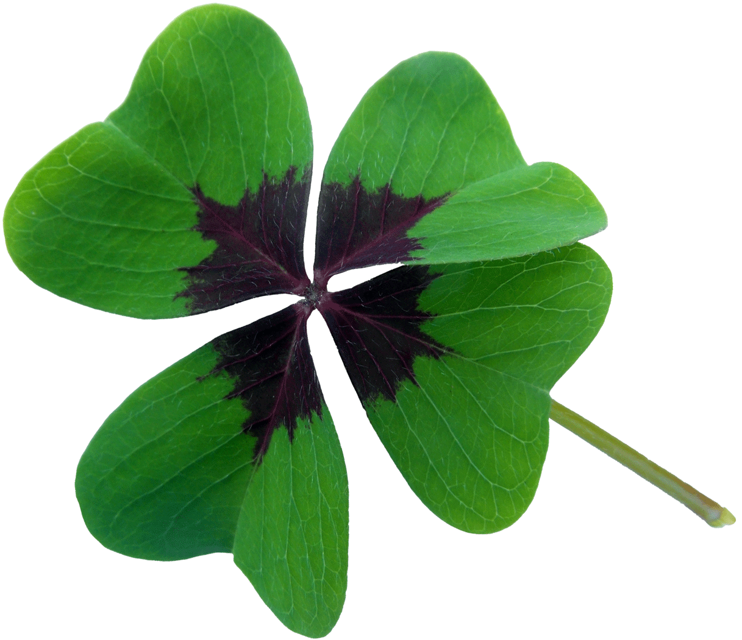
Tipp: Verwende jede Mappe nur einmal. Personalverantwortliche sehen, wenn die Mappe schon einmal verschickt wurde

Viel Erfolg!

